Smart QR & Pet Medical Platform
מסמך תרשימי ארכיטקטורת תוכנה מלא
שכבות • מחלקות • קשרים • Ports & Adapters • מי קורא למי
מטרת המסמך: Blueprint מעשי למפתחים. הוא מציג את כל שכבות המערכת, המחלקות המרכזיות בכל שכבה, קשרים בין ישויות, מי מפעיל איזה Use Case, ואילו adapters מממשים את ה-interfaces.
הארכיטקטורה המומלצת ל-MVP: Modular Monolith + Clean Architecture. ממשק הסריקה הציבורי הוא Web/PWA ללא התקנה; Owner/Vet משתמשים באותו Backend וניתן להוסיף אפליקציה Native בהמשך.

1. תרשים על - כל שכבות המערכת
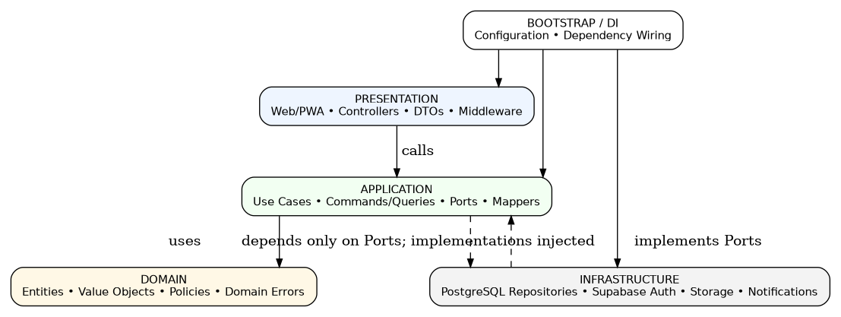
כלל התלות: Presentation מפעילה Application; Application מפעילה Domain ומכירה רק Ports. Infrastructure מממשת את ה-Ports. ה-Domain אינו מכיר Framework, DB או שירות חיצוני.

2. Domain Core - מחלקות הליבה והקשרים ביניהן
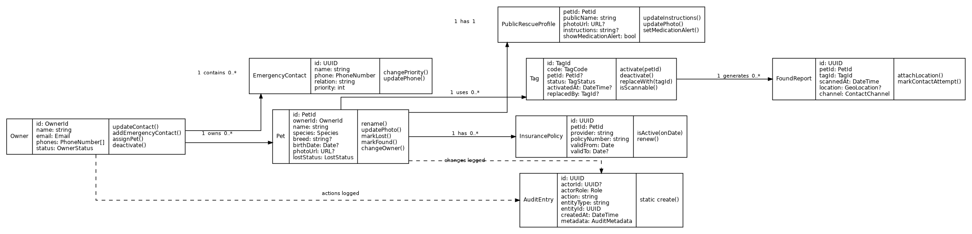
Owner שולט בפרטי הקשר; Pet הוא ישות מרכזית; Tag בעל מחזור חיים עצמאי; PublicRescueProfile מכיל רק נתונים ציבוריים; FoundReport מתעד אירועי סריקה.

3. Domain רפואי - Vet, Clinic ומידע רפואי
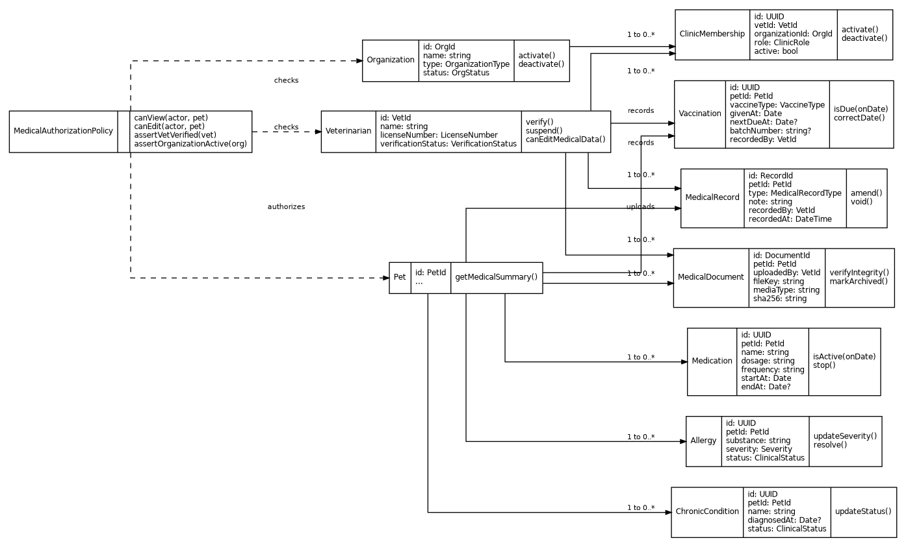
מידע רפואי מאומת נכתב רק דרך Use Case שמפעיל MedicalAuthorizationPolicy. כל שינוי רפואי נחתם בזהות הווטרינר ונרשם ב-Audit.

4A. Presentation -> Application: מי מפעיל איזה Use Case
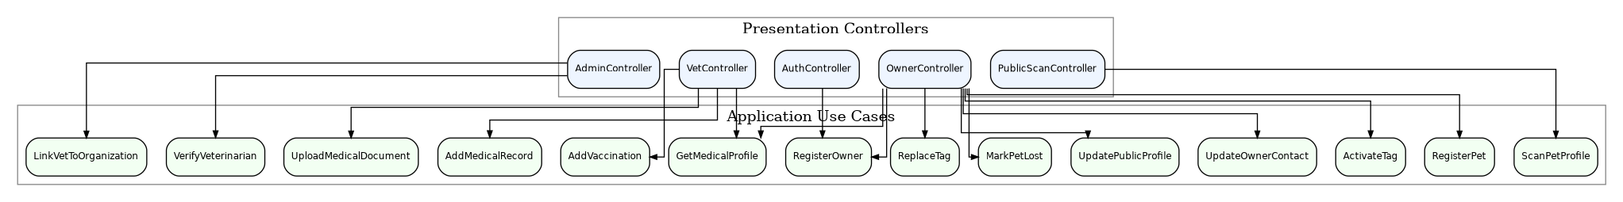
Controller אינו מכיל לוגיקה עסקית. הוא מאמת DTO, יוצר Command/Query, מפעיל Use Case ומחזיר DTO.

4B. Application -> Domain/Ports: על מה כל קבוצת Use Cases תלויה
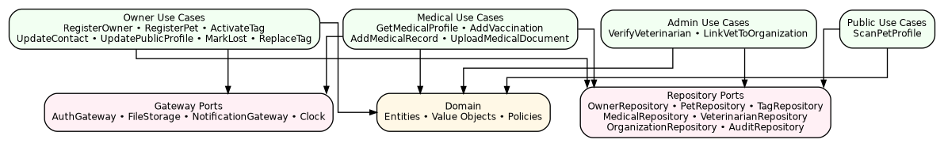
Use Cases תלויים ב-Repository/Gateway interfaces וב-Domain. הם אינם מכירים Postgres, Supabase או SDK חיצוני.

5. Infrastructure - מי מממש את ה-Ports
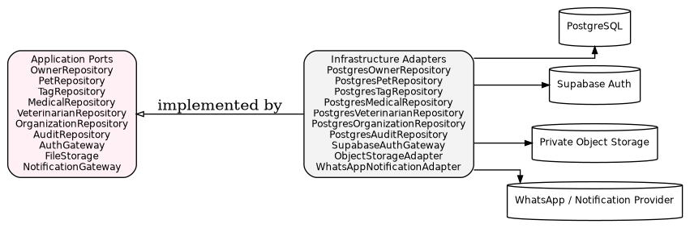
Infrastructure מממשת את החוזים שהוגדרו ב-Application ומחברת אותם ל-PostgreSQL, Supabase Auth, אחסון פרטי ושירותי התראה.

6. מי קורא למי - זרימת סריקת QR ציבורית
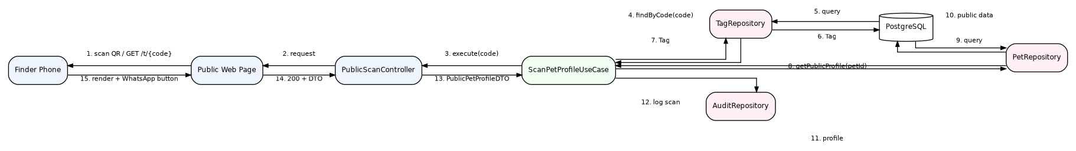
הנתיב הציבורי הוא Read-only ומחזיר PublicPetProfileDTO מצומצם. אין לחשוף כתובת, מסמכים רפואיים או מזהה Pet רציף.

7. מי קורא למי - וטרינר מוסיף חיסון
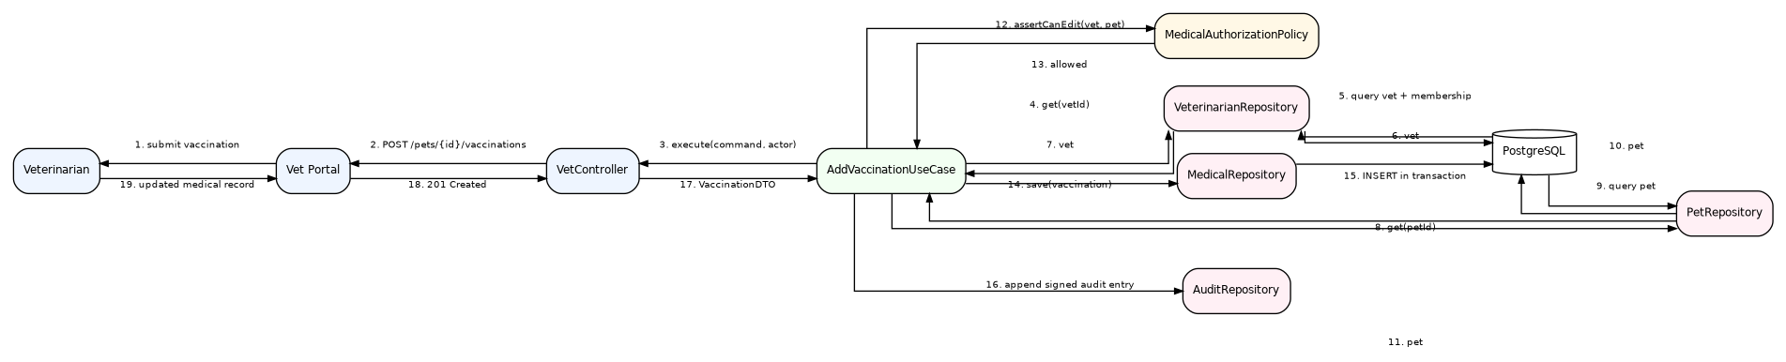
הרשאה נבדקת ב-Use Case/Policy ולא רק ב-UI. כתיבת החיסון ו-Audit Entry צריכות להיות באותה transaction.

8. מבנה תיקיות מומלץ בפרויקט
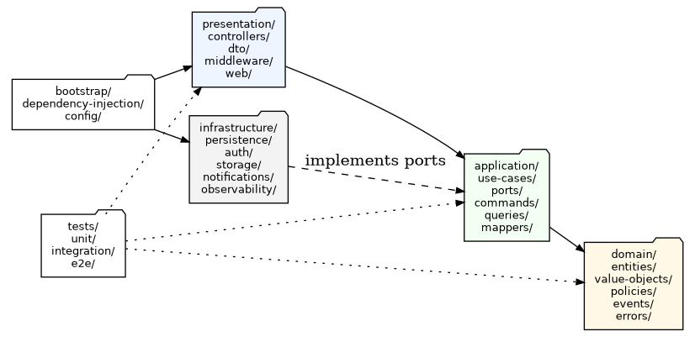
כל תיקייה מייצגת boundary ברור. Bootstrap/DI הוא המקום היחיד שמחבר בין implementations חיצוניים לבין ports פנימיים.

9. אינבנטורי מחלקות - Presentation
מחלקה | אחריות/Endpoint | קוראת ל... | הערה
PublicScanController | GET /t/{tagCode} | ScanPetProfileUseCase | Public DTO בלבד
OwnerController | Owner/Pet/Profile endpoints | Owner use cases | Owner authentication
VetController | Medical endpoints | Medical use cases | Vet authentication
AdminController | Vet/Org administration | Admin use cases | Admin/OrgAdmin
AuthController | Login/registration/session | RegisterOwner + AuthGateway | Auth flow
AuthMiddleware | Session validation | AuthGateway | יוצר AuthenticatedActor
ErrorMapper | Error mapping | none | Domain/Application -> HTTP
PublicPetProfileDTO | Public response | none | לא מכיל PII רגיש
OwnerPetDTO | Owner response | none | נתוני owner + pet
MedicalProfileDTO | Medical response | none | לפי הרשאה
VaccinationCommand | Request model | none | קלט ל-Use Case

10. אינבנטורי מחלקות - Application
Use Case | אחריות | תלויות/Ports
ScanPetProfileUseCase | סריקה ציבורית | TagRepository, PetRepository, AuditRepository
RegisterOwnerUseCase | פתיחת בעלים | OwnerRepository, AuthGateway, AuditRepository
RegisterPetUseCase | יצירת Pet | OwnerRepository, PetRepository, AuditRepository
ActivateTagUseCase | שיוך Tag | TagRepository, PetRepository, TagActivationPolicy, AuditRepository
UpdateOwnerContactUseCase | פרטי קשר | OwnerRepository, AuditRepository
UpdatePublicProfileUseCase | פרופיל ציבורי | PetRepository, AuditRepository
MarkPetLostUseCase | Lost Mode | PetRepository, NotificationGateway, AuditRepository
ReplaceTagUseCase | החלפת תג | TagRepository, AuditRepository
GetMedicalProfileUseCase | קריאת תיק | PetRepository, MedicalRepository, MedicalAuthorizationPolicy
AddVaccinationUseCase | הוספת חיסון | VetRepo, PetRepo, MedicalRepo, Policy, Clock, Audit
AddMedicalRecordUseCase | רשומה רפואית | VetRepo, PetRepo, MedicalRepo, Policy, Clock, Audit
UploadMedicalDocumentUseCase | מסמך רפואי | VetRepo, PetRepo, FileStorage, MedicalRepo, Audit
VerifyVeterinarianUseCase | אימות Vet | VeterinarianRepository, AuditRepository
LinkVetToOrganizationUseCase | שיוך Vet-Org | VeterinarianRepository, OrganizationRepository, AuditRepository

11. אינבנטורי מחלקות - Domain
מחלקה | תפקיד | שדות עיקריים | מתודות עיקריות
Owner | בעלים | id, name, email, phones, status | updateContact(), addEmergencyContact(), assignPet(), deactivate()
Pet | חיית מחמד | id, ownerId, name, species, breed, birthDate, photoUrl, lostStatus | rename(), updatePhoto(), markLost(), markFound(), changeOwner()
PublicRescueProfile | ציבורי | petId, publicName, photoUrl, instructions, showMedicationAlert | updateInstructions(), updatePhoto(), setMedicationAlert()
Tag | QR Tag | id, code, petId, status, activatedAt, replacedBy | activate(), deactivate(), replaceWith(), isScannable()
FoundReport | סריקה | petId, tagId, scannedAt, location, channel | attachLocation(), markContactAttempt()
EmergencyContact | איש קשר | name, phone, relation, priority | changePriority(), updatePhone()
InsurancePolicy | פוליסה | provider, policyNumber, validFrom, validTo | isActive(), renew()
Veterinarian | וטרינר | id, name, licenseNumber, verificationStatus | verify(), suspend(), canEditMedicalData()
Organization | ארגון | id, name, type, status | activate(), deactivate()
ClinicMembership | Vet-Org | vetId, organizationId, role, active | activate(), deactivate()
MedicalRecord | רפואי | petId, type, note, recordedBy, recordedAt | amend(), void()
Vaccination | חיסון | petId, vaccineType, givenAt, nextDueAt, batchNumber, recordedBy | isDue(), correctDate()
Allergy | אלרגיה | petId, substance, severity, status | updateSeverity(), resolve()
ChronicCondition | כרוני | petId, name, diagnosedAt, status | updateStatus()
Medication | תרופה | petId, name, dosage, frequency, startAt, endAt | isActive(), stop()
MedicalDocument | מסמך | petId, uploadedBy, fileKey, mediaType, sha256 | verifyIntegrity(), markArchived()
AuditEntry | Audit | actorId, actorRole, action, entityType, entityId, createdAt, metadata | create()
MedicalAuthorizationPolicy | Policy | stateless | canView(), canEdit(), assertVetVerified(), assertOrganizationActive()
TagActivationPolicy | Policy | stateless | assertCanActivate(), assertTagUnique()
LostModePolicy | Policy | stateless | canExposeAlert(), normalizeInstructions()

12. Ports / Repository Interfaces - חתימות מומלצות
Interface | מתודות
OwnerRepository | findById, findByEmail, save, existsByEmail
PetRepository | findById, findOwnedBy, getPublicProfile, save, savePublicProfile
TagRepository | findById, findByCode, save, listByPet, existsByCode
MedicalRepository | getProfile, saveVaccination, saveRecord, saveAllergy, saveCondition, saveMedication, saveDocument
VeterinarianRepository | findById, findByLicense, save, listMemberships
OrganizationRepository | findById, save, saveMembership
AuditRepository | append, listByEntity, listByActor
AuthGateway | createUser, verifySession, revokeSession, mapUserToActor
FileStorage | put, getSignedUrl, delete, exists
NotificationGateway | notifyOwnerLostMode, notifyOwnerFound, sendOperationalAlert
Clock | now

13. כללי קשרים ותלויות - חובה בפרויקט
• Presentation -> Application בלבד. Controller לא ניגש ל-DB ולא מפעיל Repository implementation ישירות.
• Application -> Domain + Ports בלבד. Use Case לא מייבא Supabase client, SQL library או HTTP framework.
• Domain -> שום שכבה חיצונית. Entities, Value Objects ו-Policies הם קוד נקי.
• Infrastructure -> מממש Ports ומותר לו להכיר PostgreSQL, Supabase, Storage ו-SDKs.
• Bootstrap/Dependency Injection -> מחבר implementations ל-interfaces בעליית האפליקציה.
• DTO != Entity. אין להחזיר Domain Entity ישירות ל-API.
• כל כתיבה רפואית + Audit Entry באותה transaction.
• הרשאות נבדקות ב-Use Case/Policy ולא רק ב-Frontend.
• QR מצביע ל-tagCode אקראי/opaque; אין לחשוף PetId רציף.
• קבצים רפואיים ב-private bucket עם Signed URL קצר-חיים לפי הרשאה.

14. סדר בנייה מומלץ למפתח
1. Domain entities + value objects + errors בלי DB.
2. Unit tests ל-Pet, Tag, Veterinarian ו-Policies.
3. Application Ports: repositories/gateways.
4. Use Cases עם InMemory repositories.
5. PostgreSQL schema + Infrastructure repositories.
6. Dependency Injection / Bootstrap.
7. Controllers + DTO validation + ErrorMapper.
8. Public PWA; אחר כך Owner portal; אחר כך Vet portal.
9. Private storage + audit + observability + rate limiting + security hardening.
10. Integration/E2E tests ל-Rescue, Lost Mode ועדכון רפואי.

